Андрюнина Л.А., воспитатель
МБОУ «Школа №32» г.о.Балашиха
«Создание раскраски –антистресс своими руками»
ЦЕЛЬ: создание раскраски- антистресс, как способа снятия напряжения и отвлечение от внешних тревог в работе с детьми.
Антистресс-раскраски — достаточно простой, но действенный метод снятия тревожности и реализации творческого потенциала. Здесь нельзя допустить ошибку, что повышает уверенность в собственных действиях.
Раскраски — это возможность почувствовать лёгкость и удовольствие от самого процесса деятельности.
Отличительная особенность раскрасок антистресс- сложный сюжет и огромное количество разнообразных мелких деталей.
В чем польза таких раскрасок?
ПОМОГАЮТ ИЗБАВИТЬСЯ ОТ:
- стресса
- напряжения
- агрессии
- беспокойства
- депрессивных состояний
- расстройств приема пищи
Три причины воспользоваться этим мастер-классом:
1. Поможет успокоиться.
2. Разгрузит мозг.
3. Заменит ребенку компьютерные и мобильные игры.
Что понадобится?
-примитивная раскраска-контур
-маркер черного цвета
-фломастеры
С чего начать?
Контурное изображение дополняем произвольными линиями- прямыми, изогнутыми
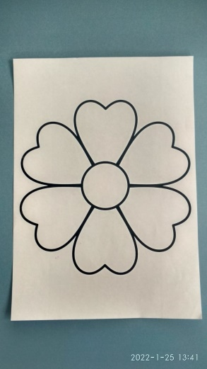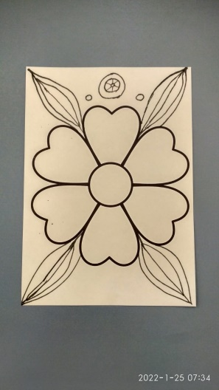
Добавляем мелкие детали
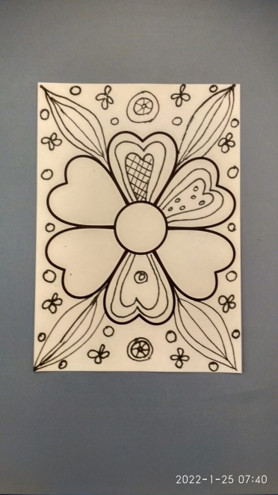
Крупные фрагменты разделяем линиями, клетками, полосками
Приступаем к раскрашиванию
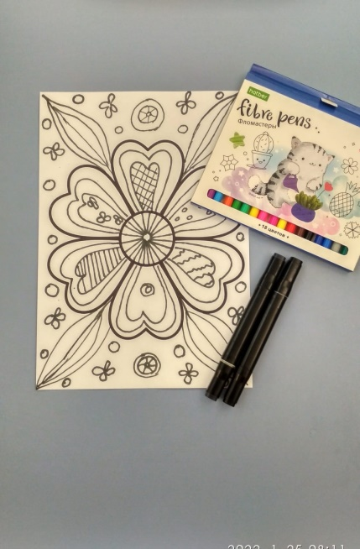
Каждый элемент имеет свой цвет
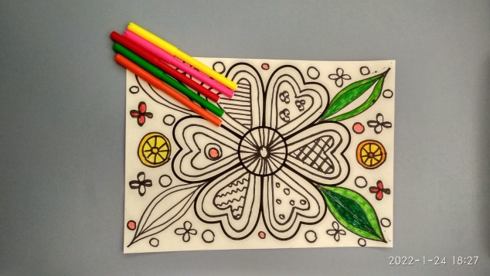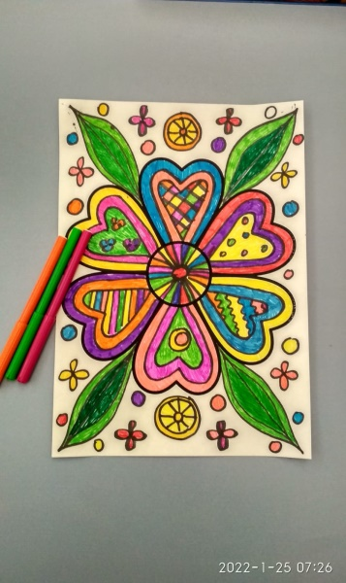
Творите вместе с детьми!

